社交媒体领域的AI伦理与安全课程作业报告

姓名
班级
学号
注意事项 | 1. AI浓度过高会视情况扣分  2.提交截止时间：课程当日-晚24点前  3.提交位置：白果云平台  4.如遇系统问题应在提交截止时间前报告，不接受后期补交

1. 观看课上播放过的“SORA2”视频，回答以下问题：

a. 了解sora2的相关功能之后，你认为自己会喜欢使用sora2该软件吗？为什么？
答：
b.你认为sora2相比于抖音等视频软件，有何优势或者劣势？
答：

c.你认为AI视频数量在社交媒体中的急速增加，会给社会带来什么问题？

答：

d.你认为sora2被叫停的理由是什么？

2. 观看课上播放过的“AI社交 & 情感陪伴”视频，回答以下问题：

a. AI伴侣可以被设计成永远支持你、赞美你、从不与你争吵。这种“零摩擦”的关系是否会让我们对现实中复杂、需要经营的人际关系失去耐心和技能？人类是在缓解孤独，还是在逃避真实的社交？
答：

b. AI的回应基于其训练数据。如果一个AI社交平台为了讨好用户，总是强化用户已有的观点，是否会让用户的思想变得更狭隘、更极端？
答：

c. 一个孤独的老年人将AI当作最重要的倾诉对象，并为此支付了高昂的订阅费用。这是否构成了对脆弱群体的“情感剥削”？
答：

d. （实践操作） 请尝试使用一款AI对话工具（如文心一言、Kimi、豆包等），设定一个“情感陪伴”场景（如安慰考试失利的朋友、鼓励求职受挫的同学），生成一段对话并截图提交。你认为生成的回复是否令人满意？和你预想的人类之间的交流是否类似？请简要评价。

答：

3. AI心理问题
平台上充斥着经过AI美化和筛选的“完美”生活展示。长期接触这些内容，是否会扭曲你对“正常生活”的认知，加剧外貌焦虑、财富焦虑和孤独感？人类该如何在社交媒体的世界里建立健康的自我认同？
答：

4.数据问题
平台通过分析你的点赞、停留、搜索记录，为你绘制了详细的“数字画像”。你认为这个关于你的“数字幽灵”可能被如何利用？请搜索AI是如何记录你的数据的，并截图至少两个AI大模型（如文心一言、Kimi、豆包等）训练个人数据的官方条款，并对其中的一条感兴趣的条款进行点评。
答：

5. AI社交：请观看如下两个社交媒体帖子。
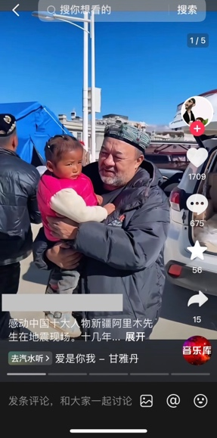 | 
帖子1 | 帖子2

a.你认为这两个帖子哪个是用AI技术生成的图片？是否可以较为容易地分清？为什么？
答：

b.当你无意中浏览到这两个帖子的时候，是否会转发、评论这些内容？
答：

c.你认为AI生成的可以以假乱真的新闻将如何影响社会舆论？
答：

6. 让“AI” 帮你生成“侵权”内容。请借助豆包（或其他可以生成视频或图片的AI工具），帮你生成一段哈利波特的相关视频（也可以自选任意一种知名IP），它是否能帮你生成？图片呢？
答：

若你设计不同的提示词（请至少设计五种），最终是否能生成类似此IP的视频？本题目请截图展示视频播放效果即可。

答：

